Творческий процесс, его структура.
«Мы хорошо знаем, насколько веселее и счастливее живут люди, которые многое умеют делать, у которых все удается и спорится, которые не потеряются ни при каких обстоятельствах. И наоборот, всегда вызывают нашу жалость те люди, которые перед каждым пустяком становятся в тупик».
А.С. Макаренко.

Мы любим своих детей, желаем им добра и счастья. Напутствуем их, чтобы они росли умными, активными, творческими, целеустремленными хозяевами своей страны.
Мы помним, что настоящий хозяин растет в труде. Труд должен войти в жизнь наших воспитанников, одухотворив её, придав ей деятельную активность и нравственную направленность, обогатив душу сознанием пользы любого, даже маленького дела, совершенного во имя блага.
Общество заботится о том, чтобы каждый его гражданин был создателем, творческим мыслящим «хозяином», ответственным за благосостояние и духовное благополучие своей страны.
Творческая личность - важнейшая цель всего процесса обучения и воспитания. Без формирования способности к эстетическому творчеству не добиться всестороннего развития личности. Мы ценим в людях смелость. Подростку небольшого города часто сложно проявить это качество, хорошо, если у него есть возможность выразить себя в искусстве. Человек хочет изменить мир, и он может попробовать это, если владеет образным языком декоративно – прикладного искусства, выплёскивая свои эмоции, оставляя в работе частицу себя.
Центральное место в эстетической творческой способности занимает эстетический вкус, эмоции. Все эти факторы являются мощными стимуляторами творчества.
Напомним, что человек только тогда и производит в истинном смысле этого слова, то есть творит, когда он свободен от давления физической потребности. К.Маркс отмечает: «Царство свободы в действительности начинается лишь там, где прекращается работа, диктуемая нужной и внешней целенаправленностью...». Царство свободы - это и есть царство творчества. Поэтому только в ходе развития творческих способностей человека может начинаться подлинное эстетическое воспитание.
Единство красоты и труда, максимальное выявление творческих способностей в процессе производства - необходимые условия научно-технической революции в обществе.
Эстетическое и творческое воспитание неразрывны в жизни. Ведь эстетическое воздействие на формирование нашего сознания не ограничивается сферой литературы, искусства, как бы ни были совершенными их произведения. Большую часть жизни люди проводят в труде. Воспитание отношения к труду опирается на качественно новые условия производства взаимоотношения в коллективе.
Еще в начале нашего столетия отдельные ученые (Рибо, Энгельмейер, Россман) пытались анализировать творческий процесс, проникнуть в его сложный механизм и создать его схему. Поэтому, можно выделить стадии творческого процесса:
первая - возникновение идеи (акт творчества);
вторая — выработка схемы (акт науки);
третья - разработка деталей (акт ремесла).
Хочется отметить, что на современном этапе развития науки и техники творческими являются все три стадии. Если рассмотреть третью стадию, то изготовление образцов, то есть реализация идеи является сложнейшим творческим процессом. Чем сильна промышленность Японии? Не столько идеями и схемами, сколько высочайшим уровнем творчества в технологии - в подборе режимов и методов формообразования деталей, е оптимальном выборе уровня качества, в снижении энергоемкости и экономии материалов.
Следовательно, все этапы деятельности учащихся следует считать творческими. К этим этапам относятся:
- постановка посильной задачи;
- теоретическая подготовка к выполнению задачи;
- поиск конкретного решения задачи;
- материальное осуществление теоретического замысла.
Полагаю, что к этим этапам необходимо добавить этап оценки результатов решения технической задачи. Несомненно, что предлагаемые этапы - это этапы высокого уровня творчества. В современных условиях любая деятельность, в том числе творчество учащихся, деятельность, должны быть целенаправленными, а степень выполнения задач по достижению цели должна быть оценена по соответствующим критериям.
Большое значение имеет дифференцированный подход при постановке технических задач, умений и навыков, психологический статус, личные цели и интересы. Как недостаточная, так и чрезмерная сложность поставленных задач могут отрицательно сказаться на результатах работы, в первом случае задача неинтересна, во втором случае - непосильна. Для оптимальной постановки технических задач необходима их градация по уровням сложности.
Творчество учащихся может быть выражено тремя уровнями:
1. воспроизводящая деятельность;
2. воспроизводящая деятельность с элементами творческого подхода;
3. творческая деятельность.
Для успешной организации творческого процесса необходимо знание мотивов, побуждающих учащихся активно участвовать в этом сложном процессе:
1. мотив будущего (учащиеся стараются, чтобы занять достойное место в группе, коллективе);
2. мотив престижа (учащиеся стараются, чтобы занять достойное место в группе, коллективе);
3. познавательный интерес (любознательность);
4. мотив долга (готовность работать в области избранной профессии);
5. мотив влияния уважаемого человека;
6. мотив принуждения (выполняют работу, чтобы избежать неприятностей)

Работая учителем технологии 30 лет, руководствуюсь простой истиной: знания можно извлечь из книг, а мастерству научит учитель. Поэтому цель уроков технологи – научить учеников на собственном примере и опыте последовательно выполнять все технологические операции, в конечном итоге -создать свой проект.
Учитель технологии многое может сделать для того, чтобы детские руки стали умелыми. Не случайно известный педагог В.А.Сухомлинский писал: «Дети любят труд, в процессе которого создается что-то красивое, необычное».
Чтобы учащиеся начали творчески применять полученные знания, у них должна возникнуть потребность в креативном мышлении. Поэтому, в процессе подготовки к урокам необходимо просто найти что-то необычное, новое, увлекательное. Таким примером могут служить новые техники ДПИ -энкаустика, монотипия и др. Поскольку время урока ограничено временным пространством выполнение проектов, вышеперечисленные технологии позволяют в краткие сроки и при минимальных материальных затратах создавать индивидуальные проекты.
Главное – не сообщение знаний, а выявление опыта детей, включение их в сотрудничество, активный В процессе работы учащимися овладевают знаниями по декоративно-прикладному искусству (вышивка, аппликация, пэчворк, декупаж); формируют и закрепляют навыки при работе с инструментами и приспособлениями; знакомятся с особенностями работы в области декоративно-прикладного и народного искусства. У детей развивается художественный вкус, творческое воображение, пространственное мышление, эстетическое чувства и понимание прекрасного. Данный вид деятельности вовлекает в учебный оборот те силы и способности детей, которые другими средствами не могут быть задействованы. Он развивает важные для ребенка и процесса обучения психофизические, интеллектуальные и нравственные силы. К ним относятся зрение, слух, память, внимание, привычка к порядку и точности, настойчивость и т.д. Обогащается непосредственный, живой опыт школьников, будится творческая мысль, развиваются познавательные потребности, формируется общее умение работать: определять цель, объем работы, последовательность ее выполнения, предвидеть последствия ошибок, приучать к добросовестности в работе, формирует любовь к физическому труду.
Художественная деятельность учащихся на занятиях находит разнообразные формы выражения при изготовлении различных изделий. Творческое развитие школьников осуществляется через знакомство с произведениями декоративно-прикладного искусства, традициями народных ремесел, образцами дизайнерских разработок. Большое значение имеет обсуждение художественных выставок и работ одноклассников. Самый продуктивный процесс – это изготовление сувениров, здесь по-особенному проявляется творческая инициатива и фантазия каждого ребенка, формируется эстетическое отношение к труду. И поэтому праздником труда, мастерства и фантазии юных умельцев можно смело назвать выставки и конкурсы, в которых принимаем активное участие. Проектная деятельность учащихся предусматривает экономное расходование материалов, соблюдение правил техники безопасности, применение полученных знаний и умений на практике.

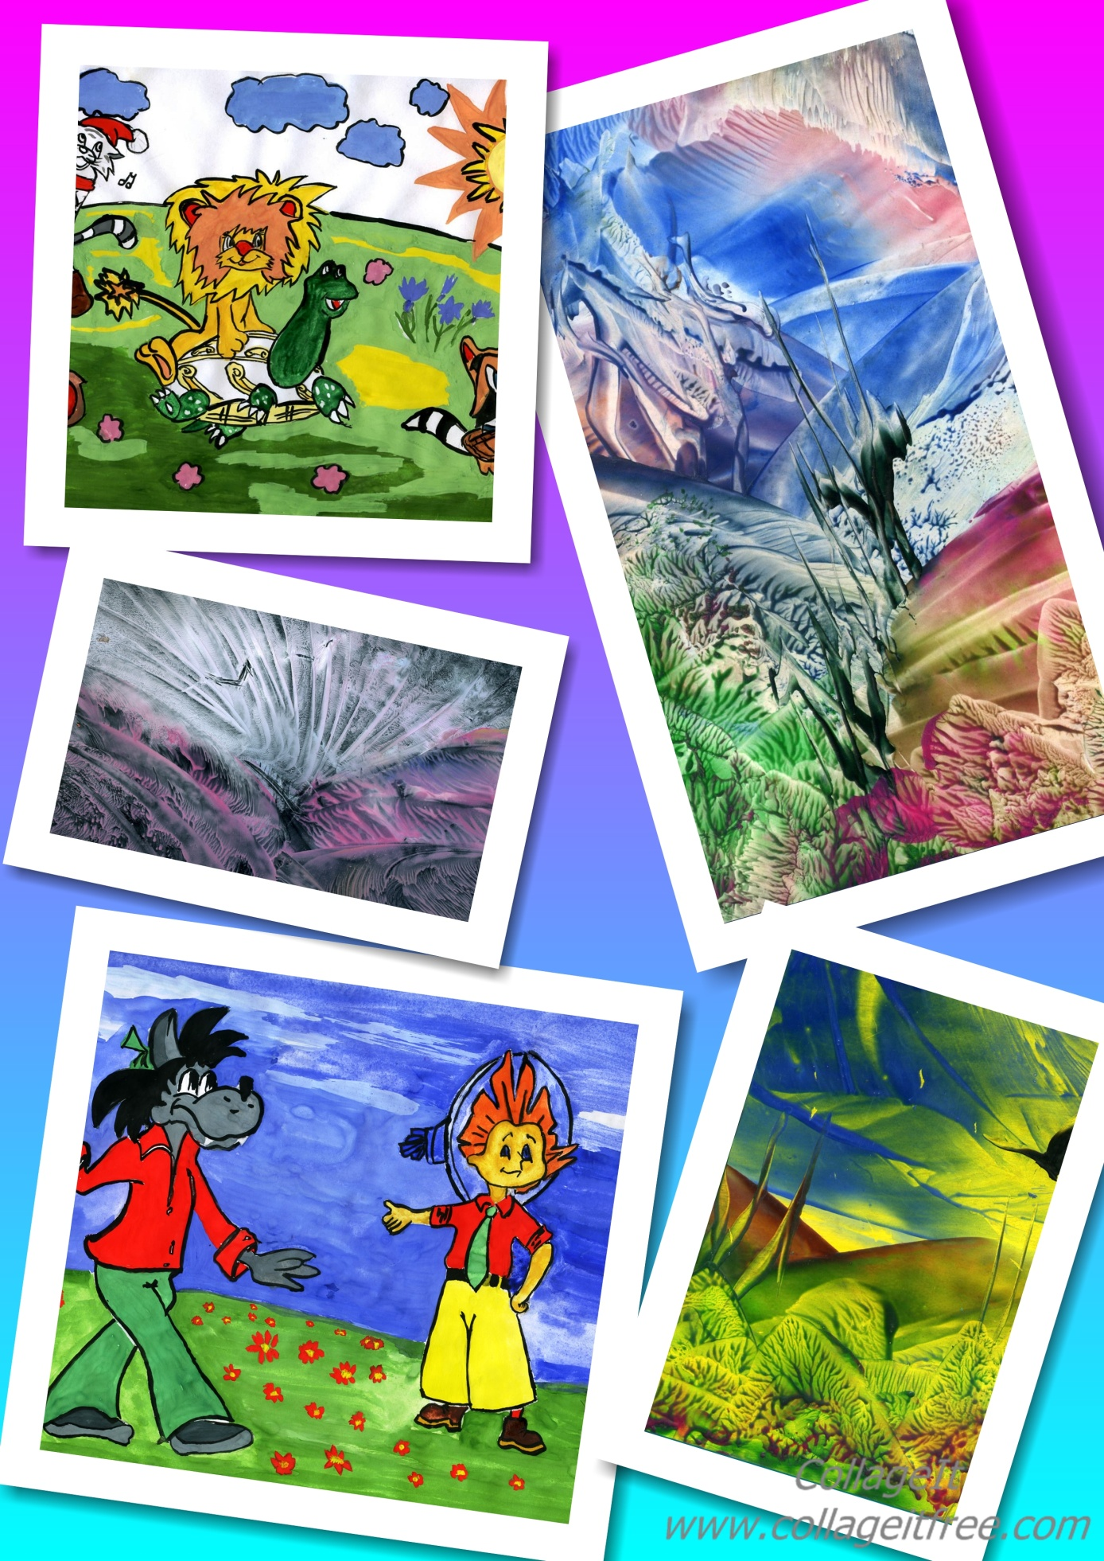
Использованная литература:

1. Арапова С.В. Обучение изобразительному искусству. Интеграция художественного и логического. – СПб.: КАРО, 2004. – (Модернизация общего образования).
2. Гусакова М.А. Аппликация: Учебное пособие для учащихся пед. училищ по специальности № 2002. – М.: Просвещение, 1997.
3. Косминская В.Б., Халезова Н.Б. Основы изобразительного искусства и методика руководства изобразительной деятельности детей: Лаб. практикум: Учебное пособие для студентов пед. Институтов по специальности № 2110 «Педагогика и психология» - М.: Просвещение, 1987.
4. Художественно–эстетическое развитие детей. Интегрированные занятия: музыка, рисование, литература, развитие речи.» (сост. Е.П. Климова) – Волгоград: Учитель, 2005.
5. Э.К. Гульянц - Что можно сделать из природного материала – «Просвещение» - 1991г.
6. И.Я. Базик - Дары моря – «Просвещение» - 1990г.
7. Л.В.Пантелеева – Художественный труд - «Просвещение» - 1987г.
8. Трудовое обучение в начальных классах - Москва «Просвещение» 1978г – И.Г.Майорова, В.И.Романина, А.М.Гукасова.
9. Художественный труд – Москва «Просвещение» 1987г -
Л.В.Пантелеева, Е.Каменов, М.Станоевич-Кастори.
10. Школа и производство – «Школа - Пресс 1», №3 2004г.
11. Школа и производство – «Школа - Пресс 1», №2 2005г.

